ورقة عمل اثراء
في موضوع : مساحه الدائرة-عند القدماء المصريين
http://www.youtube.com/watch?v=6eKY9YKaAj8
أحد القدماء المصريين يملك حقلا على شكل دائري مزروع بالقمح، فرغب بمعرفة مساحه حقله الذي على شكل دائرة، فتوجه إلى احد القدماء المصريين ليساعده في حساب مساحه الدائرة ، فإعتذر منه وقال له توجه إلى شخص يدعى "أبو الذكاء" ، فتوجه إليه طلبا للعون في ايجاد مساحة الحقل فأجابه :" لقد قمت بالعديد من الحسابات، لكنني لم أقم بحساب مساحة الدائرة ، لكن سنفكر كيف سنجدها؟!". وفعلا جلسا وحسبا مساحه الدائرة بطريقتهم التي انتسبت للقدماء المصريين.
هيا بنا نقوم بحل هذه الورقه لكي توصلنا إلى الفكره التي اتبعوها المصريين في إيجاد مساحه الدائرة.
(القصة من الطالب أحمد حجازي)

الأسئلة:
- انظر إلى الرسمين التاليين وحاولوا ان تفهموا ماذا حدث:
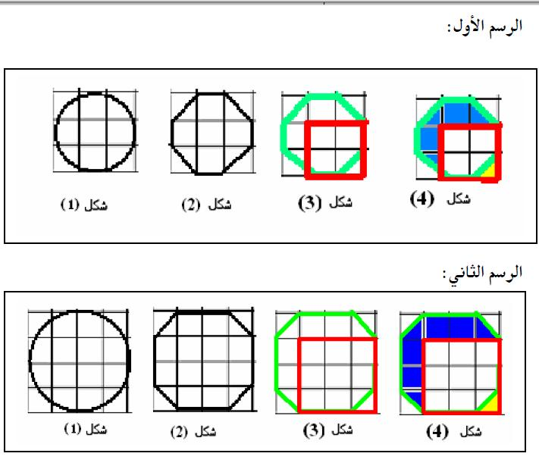

اسئلة نقاش موجهة:
- ماذا يوجد في شكل (1) من كل رسم؟
- ماذا يوجد في شكل (2) من كل رسم؟
- ما هي العلاقة بين الأشكال الهندسية في الشكلين (1)و (2)؟
- ماذا اضيف في شكل (3)؟
- ماذا لون في شكل (4)؟
(ارشاد لقسم "ج": شكل (4) يقارن بين مساحتي الشكلين الهندسيين الموجودين في شكل (3)).
- على ورقه تربيعات أرسم دائرة قطرها 5 وحدات لتنحصر في مربع طوله 4 وحدات وجد مساحتها عن طريق تحويلها إلى مضلع ومقارنه مساحه المضلع الناتج بمساحه مربع طوله أصغر من المربع الحاصر بوحدة واحدة.
- على ورقه تربيعات أرسم دائرة قطرها 6 وحدات لتنحصر في مربع طوله 6 وحدات وجد مساحتها عن طريق تحويلها إلى مضلع ومقارنه مساحه المضلع الناتج بمساحه مربع طوله أصغر من المربع الحاصر بوحده واحده.
- متى ساعدكم رسم المربع الصغير(الذي طوله أصغر من طول المربع الكبير الحاصر بوحده واحده) في إيجاد مساحه الدائرة؟

